大学外语选课流程
1、登录教务系统
教务系统网址：https://jwxt.wzut.edu.cn/sso/ddlogin，密码如有忘记，可通过登录页面找回密码，找回密码的手机号来自学工系统，如有手机号不一样，先到学工系统修改手机号，修改完成后第二天手机号会同步到教务系统的登录界面。
- 选课路径：选课-自主选课。
大学外语采用分级教学模式，大一按照高考成绩中的英语成绩来划分（结合学生英语的整体水平以及学校的教师等各种资源），大二按照是否通过英语等级考试四级来划分。学生可在教务系统：信息查询-个人信息查询-其它信息中的学生标记中查看。
3、点击查询按钮，会出现大学外语A（二）课程的选课信息，在出现的选课信息中选择有容量的课程，点击【选课】按钮，在弹出的页面中选择子课程，子课程即为口语部分。
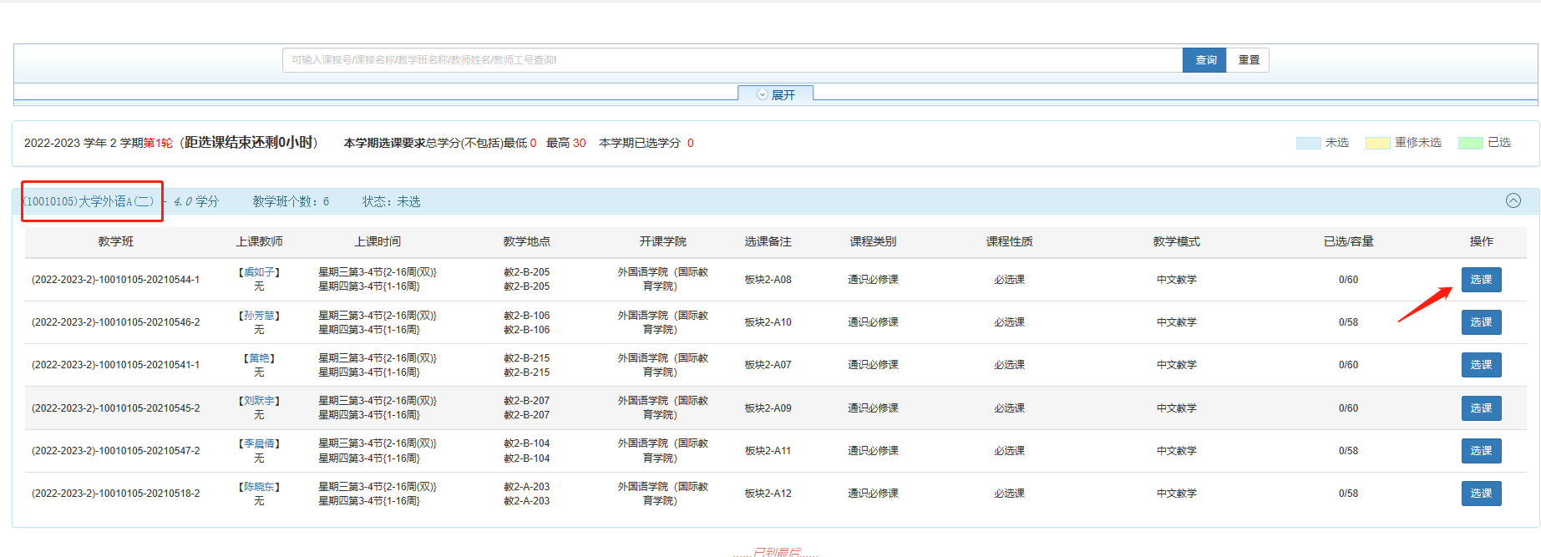
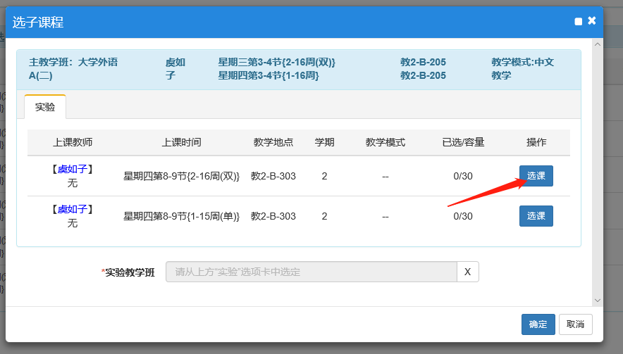
4、如需改选其他老师的课，先点击退选即可改选其他老师的课程。
5、选课成功后，可在【信息查询】-【学生课表查询】中查看课表。

